出國類別：其他

2014年07月澳門新生入學輔導會出國報告

服務機關: 國立臺北科技大學國際事務處
出國成員：國際事務處國際學生組行政組員黃郁婷
派赴國家：澳門
出國時間：民國103.07.18至103.07.21
報告日期: 民國103.10.09

摘要
海外聯合招生委員會（以下簡稱海聯）為使澳門地區已錄取學生更加了解來臺就學狀況及來臺前所需準備與注意事項，自2011年起，海聯與行政院大陸委員會澳門事務處、臺灣大專澳門校友會、中華民國在臺港澳大專學生聯合會（以下簡稱全台港澳聯）及澳門天主教中學校友會在臺聯會（以下簡稱澳聯）共同舉辦澳門新生入學輔導會，今年特邀請本校（國立臺北科技大學）及其他約五十所學校參與7月18日至21日於澳門粤華中學舉辦的「2014年澳門新生入學輔導會」，希望藉由澳門學生與各大學面對面溝通的機會，鼓勵澳門學生堅定來臺升學的意願。
此次本校新生與學長姊交談甚歡，蘇玉龍主任委員甚至還特地來本校的分組座談現場與新生一一交談，讓本校學生無論是新生或是在學的學長姊受寵若驚，此次座談會讓老師與新生雙方能夠先熟悉對方，對於進校後的師生互動大有幫助。

目次

一、

目的 4

二、過程............................................................6

三、心得與建議......................................................8

四、附錄：活動花絮剪影..............................................9

一、目的
港澳是僑生申請回臺升讀大學人數較多的區域，近三年也佔全球回臺就讀大學僑生總人數的二分之一以上，近年澳門申請人數每年達二千餘人，因此，海外聯合招生委員會擬更積極對澳門進行宣傳，爭取更多優秀澳門學生來臺升讀大學，希望藉由此召集臺灣四十多所大學院校人員之入學輔導會的舉辦，與學生互動交流，並藉由全臺港澳學聯、澳聯及在臺就讀的澳門學長姊提供各校相關學系具體情況、課程資料、畢業出路及生活情況等學生關心的事項來提升澳門學生報到率。
而本校港澳學生也占所有僑生的一半以上，加上本校澳門學生錄取率比去年成長28%，為爭取學生就讀，國際長擬派我參加此輔導會，希望能夠藉由讓學生與本校老師與學長姊先相見歡的方式，增加澳門學生對本校的好感與對學校的了解，減低學生的不安並解答學生的疑惑，當然最終目的是期望能夠提高澳門學生的來校就讀率，並提供新生必需的協助。
行前準備：
- 與本校澳門學生取得聯絡，得知本校將會有澳門學長姊會參加當日的輔導會一起協助新生，於是與此次輔導會的主要聯絡人保持聯絡，好掌握狀況。
- 為了掌握新生的狀況，並讓其確認所留資料無誤，準備了錄取本校的學生名單及其詳細背景與聯絡資料。
- 為了能夠提供學生充分、正確的資訊，讓學生了解就讀本校對僑生在學費及住宿費方面的優惠，攜帶已護貝之A4尺寸收費表各2份及本處製作之僑生的招生文宣與境外生生活手冊。
- 準備本校僑生報到需知及新生資訊指南到現場發放給學生。

表一:2014澳門新生入學輔導會預定行程
日期 | 行程 | 活動內容
07/18(五) | 臺北/澳門 | - 啟程
03/19(六) | 澳門 | - 澳門新生入學輔導會 I | 1.活動地點：粤華中學 (澳門德聖馬  路18號)。  2. 本活動擬分兩階段進行：  (1) 輔導大會：恭喜、歡迎、校友  經驗分享及赴臺入學共同事項  說明。  (2) 分組座談：由新生(及家長)與  各校師長分組座談。
07/20(日) | 澳門 | - 澳門新生入學輔導會 II
07/21(一) | 澳門/臺北 | - 返程

表二: 新生入學輔導會-大會流程
日期 | 事項 | 相關人員
12月20日 （星期日） | 與會人員進場 | - 主/協辦單位  - 與會長官  - 各校代表  - 家長、新生
12月20日 （星期日） | 輔導會開始 & 介紹嘉賓 | 大會主持人
12月20日 （星期日） | 介紹大專院校老師 | 大會主持人
12月20日 （星期日） | 主辦單位/協辦單位致詞 | 與會來賓
12月20日 （星期日） | 赴臺升學及分發入學說明 | 海外聯招會
12月20日 （星期日） | 申請助學金情況介紹 | 教育暨青年局
12月20日 （星期日） | 「銀聯卡」相關事項說明 | 銀行專員
12月20日 （星期日） | 全臺港澳學聯/澳聯兩會簡介及赴臺生活介紹 | 全臺港澳學聯/澳聯
12月20日 （星期日） | 輔導會內容 (Q & A) | 全臺港澳學聯/澳聯/海外聯招會/僑先部代表
12月20日 （星期日） | 中場休息
12月20日 （星期日） | 分區討論開始(派錄取通知書及學長姊心得方享) | 全臺港澳學聯/澳聯/各校代表
12月20日 （星期日） | 輔導會結束

二、過程
本校主要出席的場次是7月20日的場次，第一階段假粤華中學千禧館舉行，出席老師、學生及家長眾多，已是分成兩天來舉行，仍然擠滿整個會場，可見澳門來臺學生人數之眾多，首先由海聯會主任委員蘇玉龍與大家寒喧，鼓勵澳門學生來臺升學告訴大家政府現在放寬政策，有利學生畢業後留下來繼續工作，並且可以藉由來臺升學擴大自己的人脈，希望大家可以好好把握機會。分配到本日參加的學校包括私立高教與公立技職共約五十所，在一一介紹各個學校的老師代表後，由海外聯招會的代表劉玉婷小姐為大家講解澳門學生赴臺升學程序，及赴臺升學注意事項，包括生活概況及輔導措施，還有學生如何申請改分發僑先部的相關事宜。教育暨青年局的代表則為大家介紹「大專助學金計畫」及各種助學金的申請資格。
全臺港澳學聯的學生代表則負責為大家講解臺灣的概況，包括氣候、生活須知、住宿、醫療工讀及獎助學金等等，叮嚀大家領取入臺證及代訂機票的注意事項。最後，則是留給學生的問答時間了，此次學生多是問有關保留學籍及改分發的方式、轉系規定及入出境手續等等的問題。在結束了綜合座談後，各校新生便被引導至各自學校所分配的教室，俾便領取分發通知書及參加分組座談與學長姊見面。
臺北科技大學此次澳門學生共分發了十四位，因此單獨被分配了一間教室進行分組座談，到了指定教室與大家會面後，先是自我介紹了一下，然後發放了本校的報到需知，歡迎大家來校就讀，來此次座談會的新生共有七位，最後來就讀本校的有八位，大概是一半的就讀率。而我在發現其實本校有不少在學的學長姊(大約有六位)返回澳門參與座談後，感到放心很多，有了學長姊，重要的接機事宜就輕易得到解決，學長姊表示將帶著學弟妹一起來臺，之前在臺灣就與他取得聯絡的學長也順便幫我確定了會來就讀的名單，對於我統計與掌握情況有大大的幫助，學長姊也可回答一些關於科系所學與未來發展方面的問題，而我的角色無非就是拜託學長姊在新生來臺後多照顧新生，帶他們採買及辦理各種手續之類的，其實我覺得澳門學長學弟制已經成形，學長皆表示樂意照顧學弟妹，不太需要我們擔心，其他我主要能夠回答的就是關於保留學籍及休學的相關規定，另外學生也很關心宿舍的問題，由於我都已為他們預留床位，因此這部分的問題不大，生活細節方面則由學長姊回答，倒是我很希望本校的宿舍環境可以更好，硬體上學生能有更大的空間以外，服務上，也有更多人手及管理人員，提供更好的生活品質。
此次分組座談有趣的插曲就是海外聯合招生委員會的主任蘇玉龍先生，特別親自來本校的分組教室拜訪，一一與新生寒軒談話，看每個新生錄取的科系，展現十足的親和力，還有對於我們學校的重視，他對於我們學校多所讚美，告訴學生要好好把握這個機會，因為許多台灣人想進來也不一定進的來，不要輕易浪費，而且以本校堅強的實力，他認為在我們學校畢業的學生很有機會在業界找到理想工作繼續留在臺灣，他並搞笑要我一定要跟我們校長打聲招呼，說他跟我們校長是老朋友了。
三、心得與建議

新生入學輔導會的性質與平常國際處較熟悉的教育展或是招生說明等場合較不一樣，雖然同樣是吸引學生就讀，但教育展與招生比較像是最前端作業，我們大幅宣傳本校的優點，想辦法吸引學生選擇本校送出申請，而此次輔導會重點則是在這些學生已送出申請而且被分發到本校了以後，我們如何讓學生感覺到我們對他們的關心，讓他們樂意來本校就讀，其實這兩者同樣重要，若能夠讓在學的學生也產生認同感，誠心的推薦給他們在僑居地的學弟妹，對於招生來說，比起行政人員的大力宣傳，反而有事半功倍的效果。
而入學輔導會的舉辦目的就是讓學校的老師與學長姊先與學生見面，希望見面三分情，能夠讓學生感到學校的關心與親切，加上能夠認識學長姊，減低新生們心中的擔心，讓他們來本校就讀的意願更堅定，想想若是自己出國念書前，有學長姊或是校方人員先來與我見面，應會讓我倍感安心，覺得這個學校真是有用心對待學生，因此，個人認為此種輔導會的立意甚好，應能有效提高報到率。
另外，此次座談會也讓已在學的學長姊可藉此機會接觸與認識到國際處，否則可能過去國際事務處並未建立起與僑生的橋梁，沒有什麼機會讓僑生認識，本校澳門在學的學長姊們對於國際事務處似乎不怎麼熟悉，不太知道原來我們跟他們僑生也有關係，直到這次我主動與他們取得聯絡，並在座談會上見面交談後，他們才知道國際事務處的存在。
最後，此次澳門行最大的感覺是“與在學的學生打好關係”對於招生、輔導學生以至辦活動都有極大幫助，像我是第一次出席入學輔導會，行前準備不太有頭緒，不過我覺得與在學的學長姊取得聯絡可說是讓我比較安心，而且比較能夠掌握狀況，知道自己大概要準備什麼。 還有在分組座談時，有學長姊在我其實就輕鬆很多，不管是接機事宜或是來臺後的接應，學長姊都發揮很大的作用，而我們老師需要做的其實也就是與代表的學長定期聯絡了解狀況就足夠。今年的新生報到以及到臺後的接應，馬來西亞與港澳的學長姊就發揮很大的作用，包括先與學弟妹取得聯絡，統計大家來台的時間與班機，還有來臺後帶學弟妹一起採買、辦手機、來國際處報到以及之後辦理居留證的體檢，學長/姊學弟/妹的組織建立起來，其實對於新生的幫助與老師行政上的效率都會大幅提升，此次報到學長姊的幫忙讓我感覺到輕鬆許多，否則許多生活的瑣事與問題，我們分身乏術，無法什麼都照顧到，因此我覺得同學會的機制真的應該好好推動或是幫助他們建立，目前馬來西亞、香港與澳門皆有雛形，希望別的國家以後也可比照發展。

- 附錄:輔導會活動花絮剪影

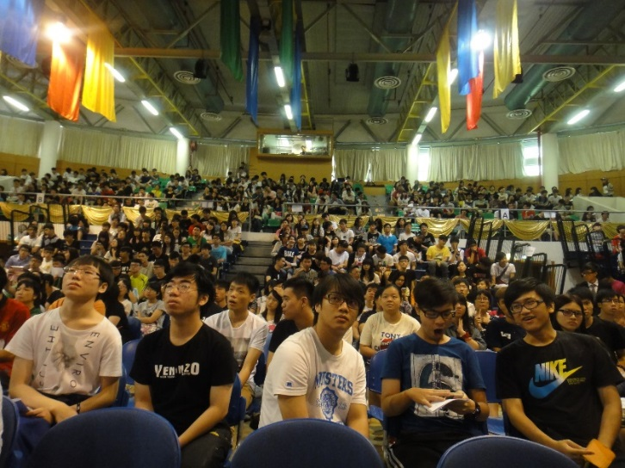圖1：2014澳門新生入學輔導會，參加新生人數眾多 | 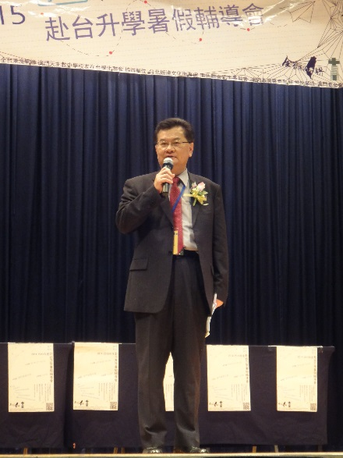 圖2: 臺灣海外聯合招生委員會蘇玉龍主任委員致詞
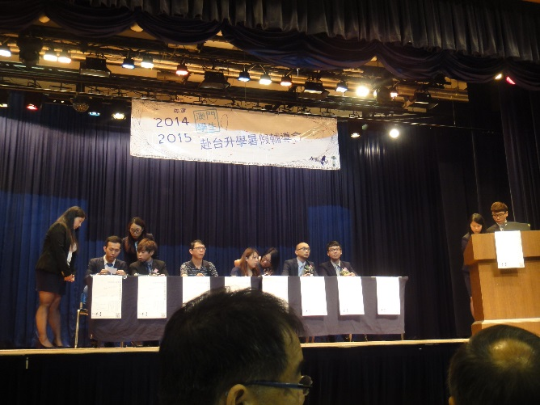  圖3：綜合座談（Q & A） | 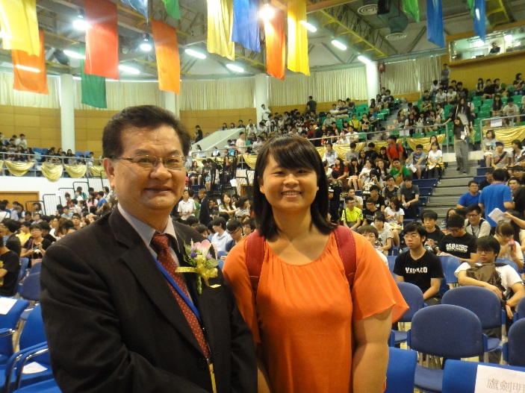  圖4：與蘇玉龍主任委員在會場合照
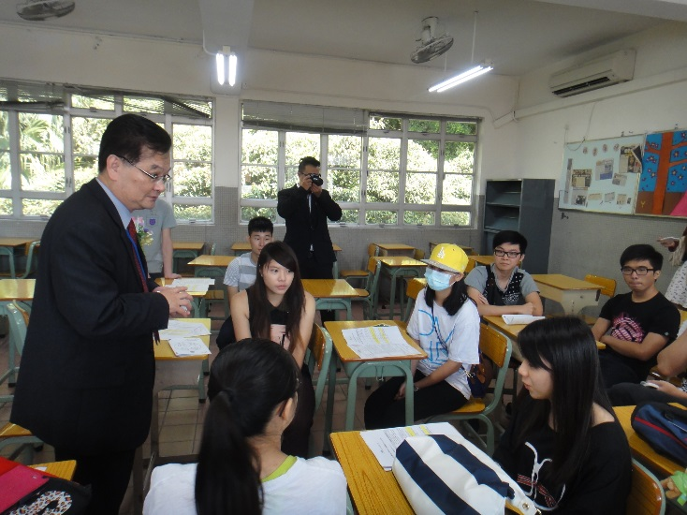  圖5：分組座談現場 | 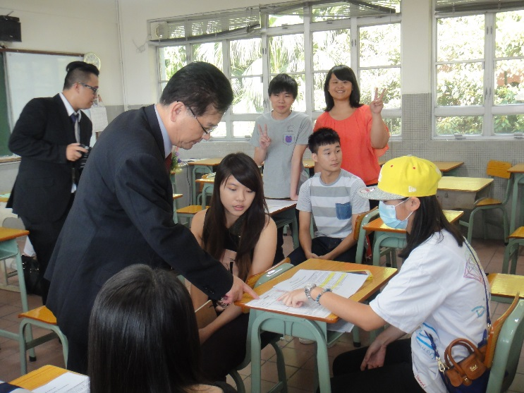  圖6：蘇玉龍主任與新生一一談話

報告畢

